`Министерство просвещения Республики Башкортостан
Государственное автономное профессиональное образовательное учреждение Уфимский колледж статистики, информатики и вычислительной техники

УТВЕРЖДАЮ
Заместитель директора по учебной работе
З.З. Курмашева
« » 2026 г.

ООО «Обувь» – магазин по продаже обуви Отчет по модулям демонстрационного экзамена УП.02.01 Учебная практика

Руководитель дисциплины
Л.Р. Набиева
« » 2026 г.
Студентка гр. 22П-1
А.Г. Джачвадзе
« » 2026 г.

2026

Оглавление
Описание предметной области 3
Модуль 1. Разработка базы данных средствами СУБД 3
Модуль 2. Разработка алгоритма и создание приложения 3
Модуль 3. Разработка последовательного пользовательского интерфейса. Создание формы добавления / редактирования товаров. Создание кнопки удаления товаров. 4
Модуль 4. Добавление в функционал Администратора и Менеджера возможность работы с заказами 4

Отчет по модулям демонстрационного экзамена

Описание предметной области
ООО «Обувь» - магазин по продаже обуви.
В рамках выполнения задания демонстрационного экзамена необходимо разработать основные модули информационной системы для ООО «Обувь»:
При запуске приложения окно входа – первое, что видит пользователь. На ней пользователю предлагается ввести свой логин и пароль взятой из базы данных или есть возможность перейти на экран просмотра товаров (без фильтрации, сортировки, поиска) в роли гостя.
Только после удачной авторизации пользователь получает доступ к остальным модулям системы.
- авторизованный клиент может просматривать товары (без фильтрации, сортировки, поиска);
- менеджер может просматривать товары (с фильтрацией, сортировкой, поиском), просматривать заказы;
- администратор может просматривать (с фильтрацией, сортировкой, поиском) / добавлять / редактировать/удалять товары, просматривать / добавлять / редактировать / удалять заказы.

Модуль 1. Разработка базы данных средствами СУБД
Цель работы: научится создавать базу данных.
Задание: на основе описания предметной области необходимо создать базу данных в выбранной СУБД для разрабатываемой системы.
Описать что сделали: были приведены файлы excel к 3 нормальной форме, создание базы данных и загрузка данных в базу данных.
Скриншот Er-диаграммы:
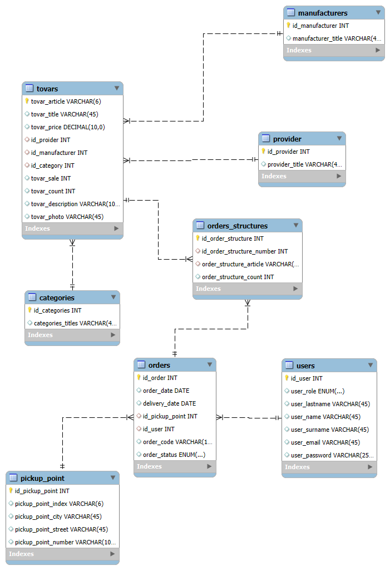
Скриншоты нормализованных файлов Excel:

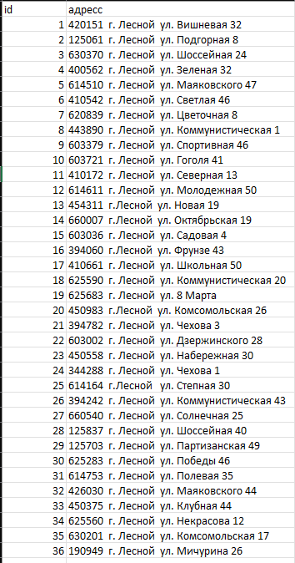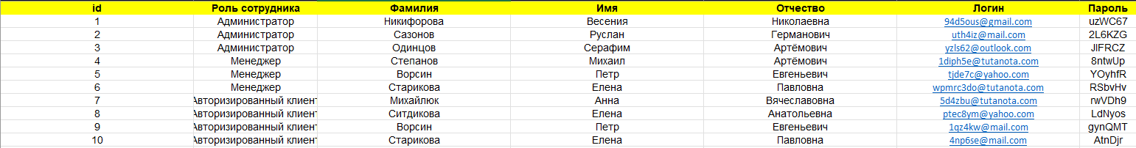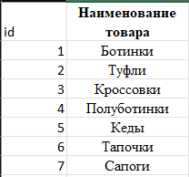
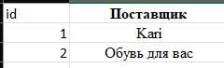
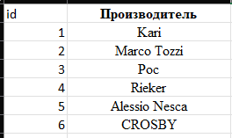
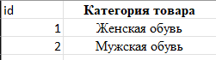
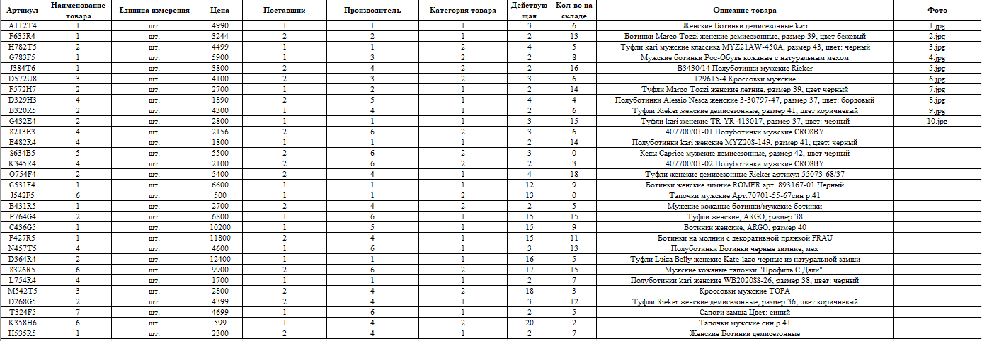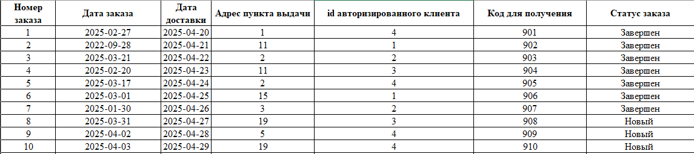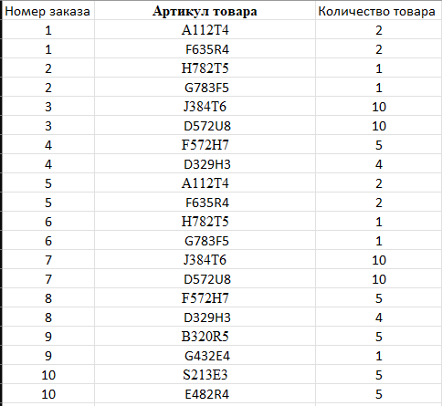
Скриншот скрипта БД:
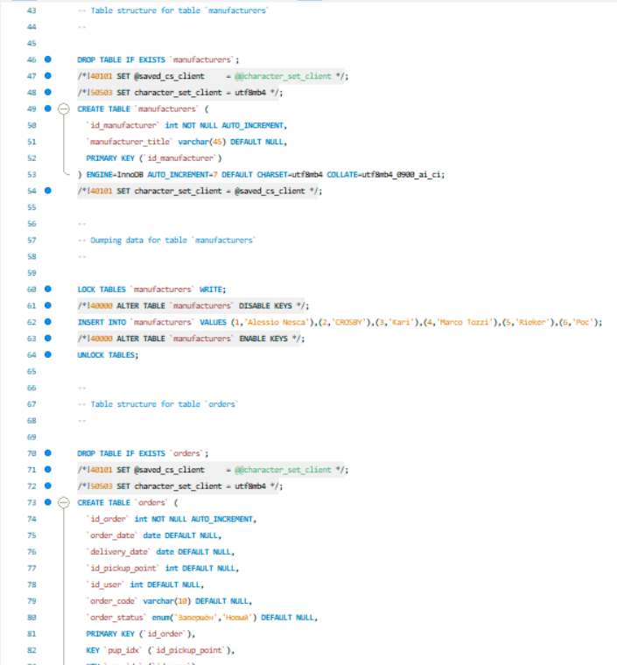

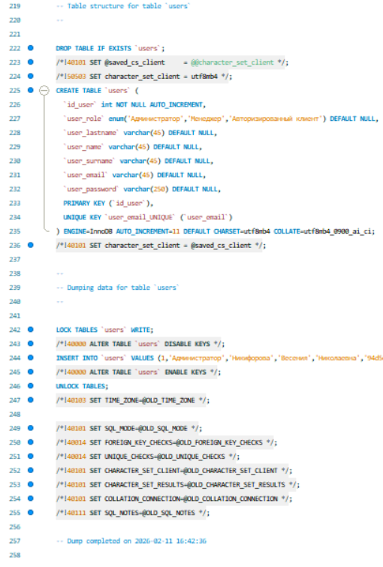

Модуль 2. Разработка алгоритма и создание приложения
Цель работы: научиться создавать схему работы приложения, а также приложение.
Задание: сформировать алгоритм разработки приложения: оформить алгоритм в виде блок-схемы, согласно стандарту ГОСТ 19.701-90. Документ представить в формате .pdf.
Описать что сделали: создано приложение на WPF(C#) с авторизацией и вывод списком товаров, также была создана блок-схема схема работы ключевых компонентов приложения.
Скриншот блок-схем:
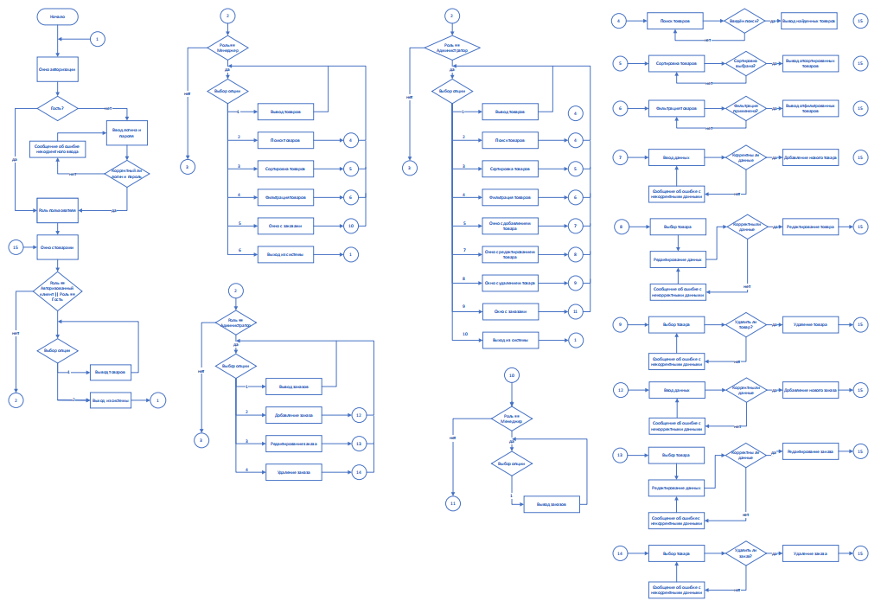
Руководство пользователя (Скрины приложения, описание, что выполняется, скриншоты кода):
Руководство пользователя для системы «Обувь» – это подробный документ, который помогает разобраться в работе программы. Его задача – сделать использование системы понятным и удобным для всех: от тех, кто только начинает с ней работать, до опытных пользователей и технических специалистов, которым нужна справочная информация. В этом руководстве вы найдете всё о возможностях системы, правилах её использования и способах решения задач. Оно создано, чтобы пользователи могли самостоятельно справляться с прикладными задачами, опираясь на конкретные примеры и пошаговые описания. Основное внимание уделено тому, как применять функции системы на практике, чтобы пользователи системы могли быстро освоить её и эффективно использовать в работе. Оно помогает сотрудникам освоить программное обеспечение, понять его функционал и эффективно решать свои задачи.
Когда пользователь запускает приложение «Обувь», перед ним появляется окно авторизации – первый шаг к началу работы с системой.
На рисунке 9.1 представлено окно авторизации.
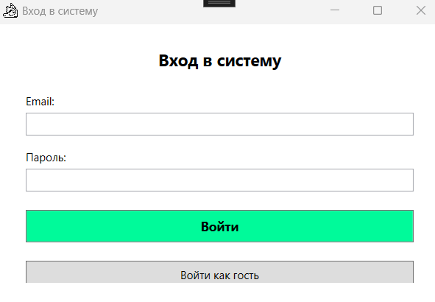
Рисунок 9.1 – Окно «Авторизация»
В этом окне нужно ввести адрес электронной почты в поле «Почта» и пароль в поле «Пароль». После этого нажмите кнопку «Войти». Если данные указаны верно, система перенесет вас на окно «Каталог товаров».
На рисунках 9.2 – 9.3 изображен вход в программу с данными администратора.
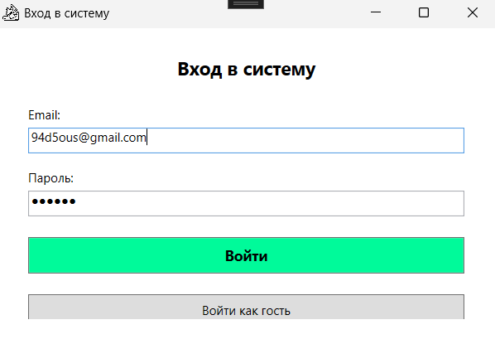
Рисунок 9.2 – Ввод корректных данных для авторизации
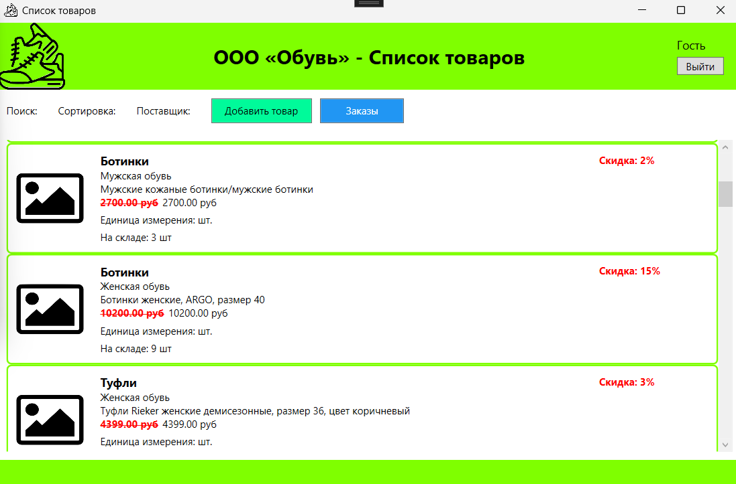
Рисунок 9.3 – Переход на окно «Список товаров»
Если же почта или пароль введены неверно, появится сообщение об ошибке, и вы сможете попробовать снова.
В любой момент работы с программой вы можете завершить сеанс, нажав кнопку «Выйти», которая есть во всех окнах приложения. При нажатии на кнопку программа перенаправит на окно авторизации. На всех окнах кнопка работает аналогично.
После успешного входа в систему авторизованный клиент или гость попадает в каталог товаров. Есть кнопка «Назад», при нажатии на которую, пользователь будет перенаправлен на окно с авторизацией. На данном окно также можно просмотреть список товаров.
На рисунке 9.4 – изображено окно со списком товаров.
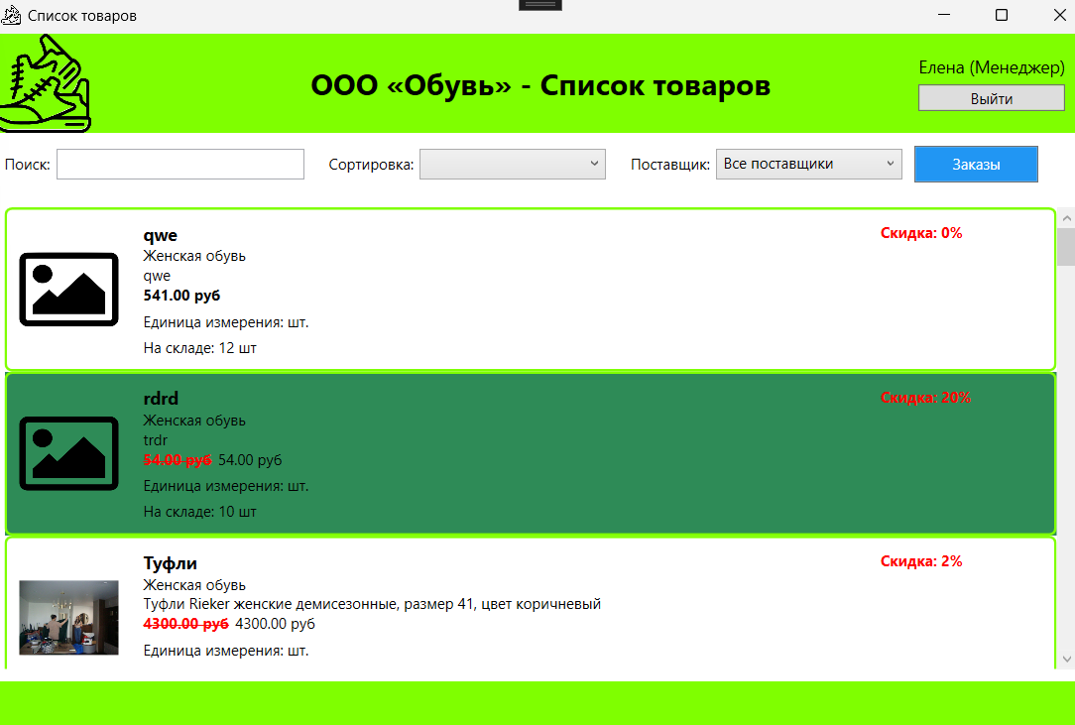
Рисунок 9.4 – Окно со списком товаров

Модуль 3. Разработка последовательного пользовательского интерфейса. Создание формы добавления / редактирования товаров. Создание кнопки удаления товаров.
Цель работы: научится создавать приложение с разделением пользователей по ролям, а также научится взаимодействовать с товарами в приложение с обработкой различных исключений.
Задание: реализовать последовательный пользовательский интерфейс, позволяющий перемещаться между существующими окнами (страницами) в приложении (в том числе обратно, например, с помощью кнопки «Назад»). Обеспечить соответствующий заголовок на каждом окне (странице) приложения.
Описать что сделали: было добавлено в приложение поиск, сортировка и фильтрация для менеджера и администратора с возможностью работы вместе одновременно и без перезагрузки. Также было добавлено возможность для администратора добавления, редактирования и удаления товаров из базы данных.
Руководство пользователя (Скрины приложения, описание, что выполняется, скриншоты кода):
После успешного входа в систему администратор попадает в каталог товаров. Здесь расположены несколько ключевых кнопок: «Заказы» и «Выйти». В левом верхнем углу окна расположена текстовая метка с данными пользователя: ФИО и роль.
Чтобы найти товар, необходимо запрос в поле поиска – это может быть часть типа обуви, описание или другая информация. Также можно отсортировать список по количеству на складе. Также можно отсортировать по конкретному поставщику. Эти функции можно использовать как по отдельности, так и вместе.
Чтобы добавить обувь, необходимо нажать кнопку «Добавить обувь». Все поля нужно внимательно заполнить: фотография, наименования, категория, описание, производитель, поставщик, цена, единица измерения, количество на складе, действующая скидка. После того как все данные введены корректно, нажать на кнопку «Добавить обувь». Система добавит новую обувь в таблицу и покажет сообщение: «Товар успешно добавлен».
При редактировании все аналогично, только необходимо пред этим выбрать обувь из списка и два раза нажать на него. Если все данные корректны, то данные успешно обновятся. Система покажет сообщение об успешном редактировании данных.
Если нужно удалить обувь из списка, необходимо перейти в окно редактирования. Нажав на данном окне на кнопку «Удаление товара». Если товара не будет в заказе, то товар удалится из списка и система выведет сообщение об успешном удалении.
На рисунке 9.5 изображено окно «Каталог товаров администратора».

Рисунок 9.5 – Окно «Каталог товаров администратора».
На рисунке 9.6 изображен поиск, фильтрация и сортировка списка товаров.

Рисунок 9.6 – Поиск, фильтрация и сортировка списка товаров
На рисунках 9.7 – 9.8 изображены заполнение полей для добавления обуви в список обуви и вывод сообщения.
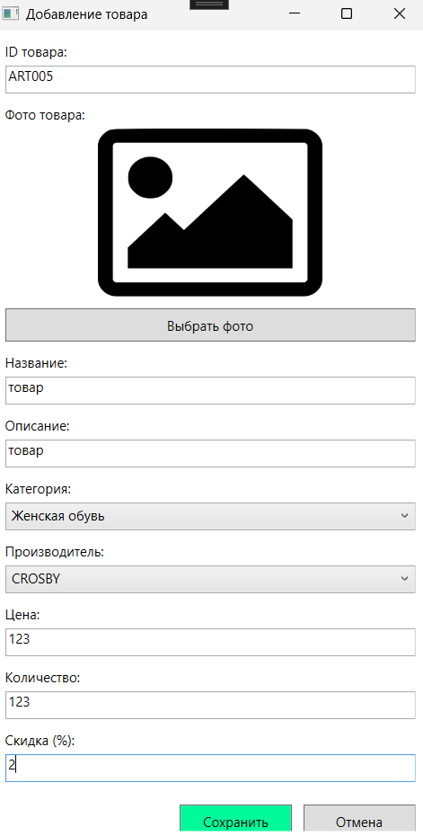
Рисунок 9.7 – Заполнение полей для добавления обуви в список обуви
На рисунке 9.8 изображено сообщение «Товар добавлен».

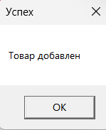
Рисунок 9.8 – Сообщение «Товар добавлен»
На рисунках 9.9 – 9.10 изображено введённые некорректные данные при добавлении товара.
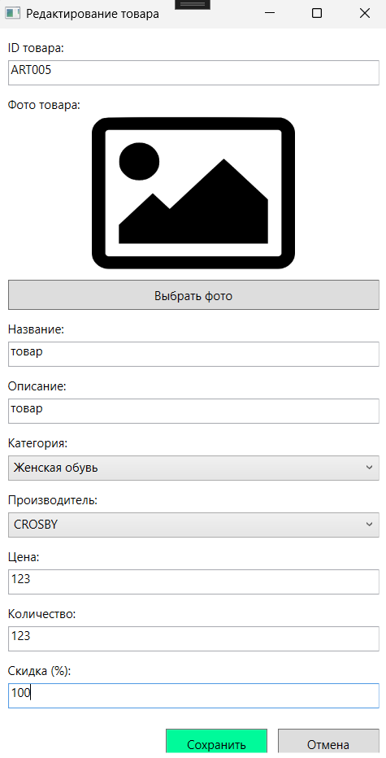
Рисунок 9.9 – Некорректные данные при добавлении товара

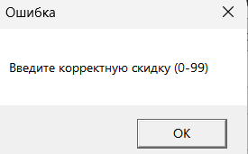
Рисунок 9.10 – Сообщение о некорректных данных
На рисунке 9.11 изображено заполнение полей для редактирования обуви.
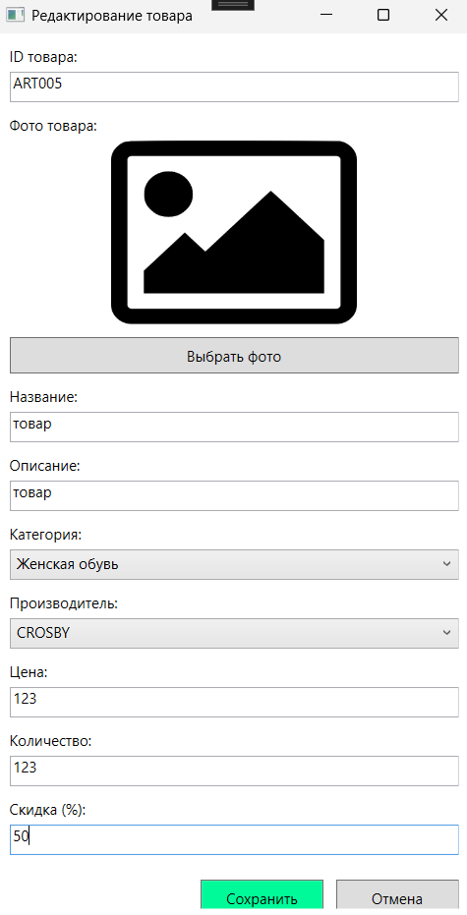
Рисунок 9.11 – Заполнение полей для добавления обуви в список обуви
На рисунке 9.12 изображено сообщение «Товар обновлен».
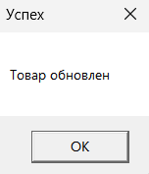
Рисунок 9.12 – Сообщение «Товар обновлен»
На рисунке 9.13 изображено сообщение «Товар обновлен».
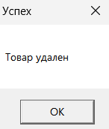
Рисунок 9.13 – Сообщение «Товар удален»
На рисунке 9.14 изображено сообщение о некорректном удалении товара.
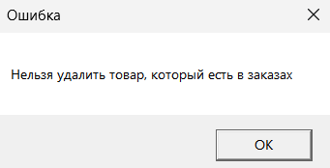
Рисунок 9.14 – Некорректное удаление товара

Руководство для менеджера
После успешного входа в систему менеджер попадает в каталог товаров. Оно работает аналогично как для администратора
Поиск, сортировка и фильтрация работает аналогично как для администратора.
Окно с заказами работает аналогично как для администратора.
На рисунке 9.5 изображено окно «Каталог товаров администратора».
На рисунке 9.6 изображен поиск, фильтрация и сортировка списка товаров.
На рисунке 9.15 изображено окно со списком заказов.
Руководство для авторизованного клиента и гостя
После успешного входа в систему авторизованный клиент или гость попадает в каталог товаров. Есть кнопка «Назад», при нажатии на которую, пользователь будет перенаправлен на окно с авторизацией. На данном окно также можно просмотреть список товаров.
На рисунке 9.24 – изображено окно со списком товаров.
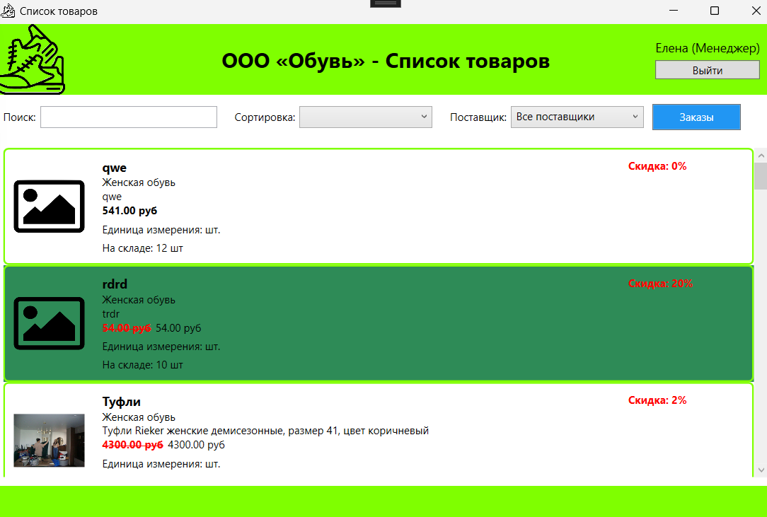
Рисунок 9.24 – Окно со списком товаров

Модуль 4. Добавление в функционал Администратора и Менеджера возможность работы с заказами
Цель работы: научится создавать функционал для обработки заказов.
Задание: В интерфейсах Менеджера и Администратора, добавьте кнопку "Заказы" для вывода информации по заказам согласно макету. Необходимо реализовать возможность добавления и редактирования заказов. Добавлять и редактировать данные может только администратор. Реализуйте возможность удаления заказа администратором.
Описать что сделали: было создано окно с заказами, в котором менеджер может просматривать заказы, а администратор может по мимо просмотра также добавлять, редактировать и удалять заказы.
Руководство пользователя (Скрины приложения, описание, что выполняется, скриншоты кода):
При нажатии на кнопку «Заказы», пользователя перенаправит на окно с выводом списка заказов. Здесь расположена кнопка «Назад», которая вернёт пользователя на окно со списком товаров.
На рисунке 9.15 изображено окно со списком заказов.
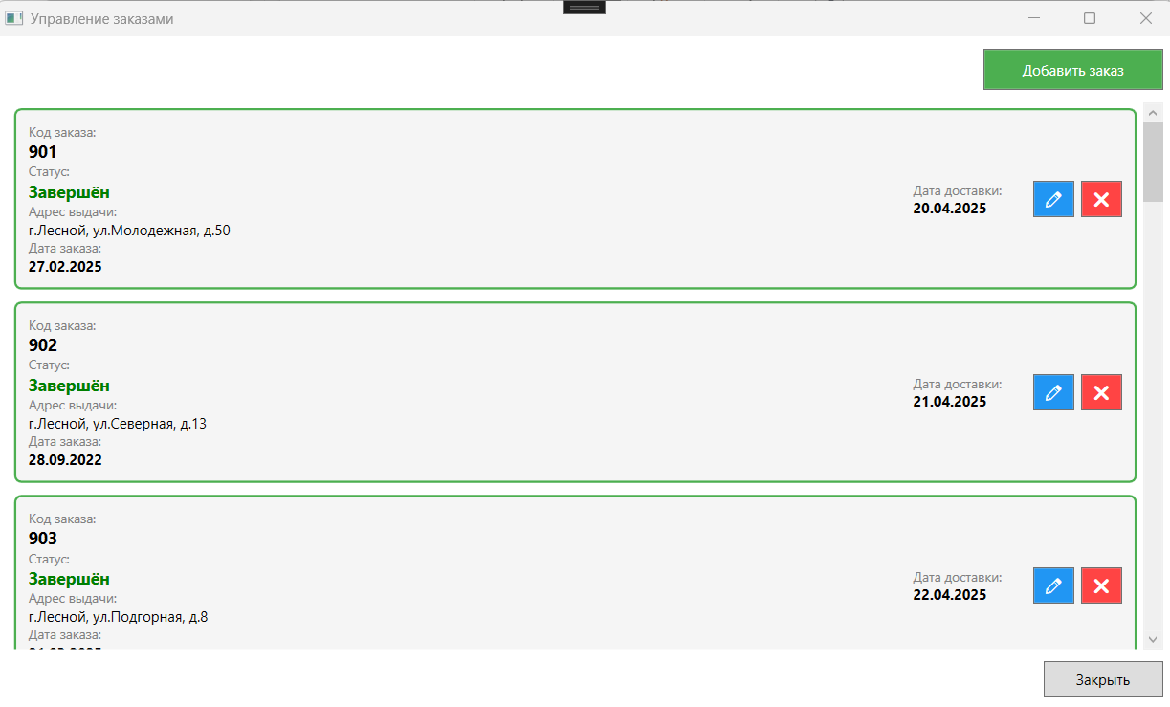
Рисунок 9.15 – Окно со списком заказов

Чтобы добавить заказ, необходимо нажать кнопку «Добавить заказ». Все поля нужно внимательно заполнить: адрес, дата выдачи и товары. После того как все данные введены корректно, нажать на кнопку «Сохранить». Система добавит новый заказ в таблицу и покажет сообщение: «Заказ успешно добавлен».
При редактировании, необходимо нажать на кнопку редактирования в поле нужного заказа. Все поля, которые хотим изменить, нужно внимательно заполнить: статус, адрес, товар и дата выдачи. Если все данные корректны, то данные успешно обновятся. Система покажет сообщение об успешном редактировании данных.
Если нужно удалить заказ из списка, необходимо нажать кнопку удаления в поле нужного заказа. Нажав на данном окне на кнопку, система попросит подтвердить удаление заказа. Если подтвердить удаление и заказ не будет иметь статус «Завершен», то товар удалится из списка и система выведет сообщение об успешном удалении.
На рисунках 9.16 – 9.17 изображены заполнение полей для добавления заказа в список заказов и сообщение с успешным добавлением заказа.
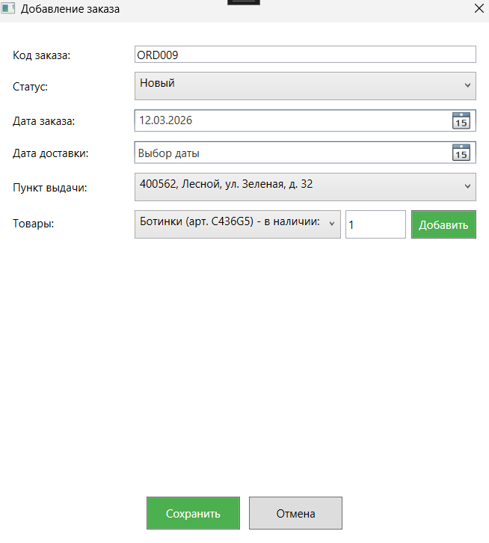
Рисунок 9.16 – Заполнение полей для добавления обуви в список обуви
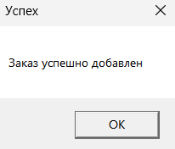
Рисунок 9.17 – Сообщение с успешным добавлением заказа
На рисунках 9.18 – 9.19 изображены некорректное заполнение полей для добавления заказа в список заказов и сообщение с неуспешным добавлением заказа.

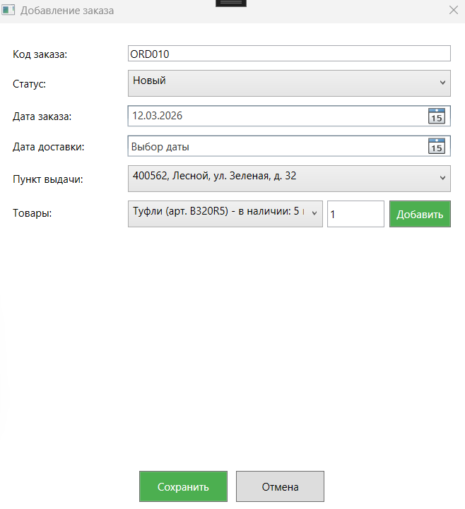
Рисунок 9.18 – Некорректное заполнение полей для добавления заказа в список заказов

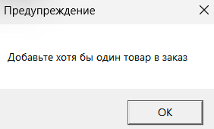
Рисунок 9.19 – Сообщение с неуспешным добавлением заказа
На рисунках 9.20 – 9.21 изображены изображено заполнение полей для редактирования заказа и сообщение о успешном редактирование заказа.
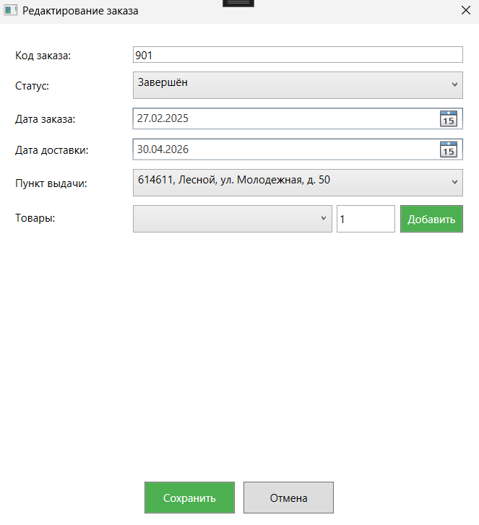
Рисунок 9.20 – Заполнение полей для редактирования заказа
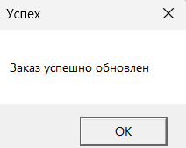
Рисунок 9.21 – Сообщение с успешным редактированием заказа
На рисунках 9.22 – 9.23 изображены подтверждение удаление заказа из списка заказов и сообщение с успешным удалением.
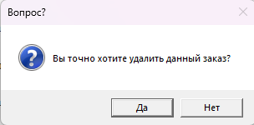
Рисунок 9.22 – Подтверждение удаление заказа из списка заказов
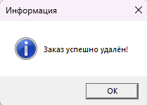
Рисунок 9.23 – Сообщение с успешным удалением заказа
Руководство для менеджера
Окно с заказами работает аналогично как для администратора.
На рисунке 9.15 изображено окно со списком заказов.

